Załącznik nr 5
„Instrukcja sporządzania wniosków w Informatycznym Systemie Obsługi Budżetu Państwa Trezor”
Sporządzanie wniosku o decyzję MF
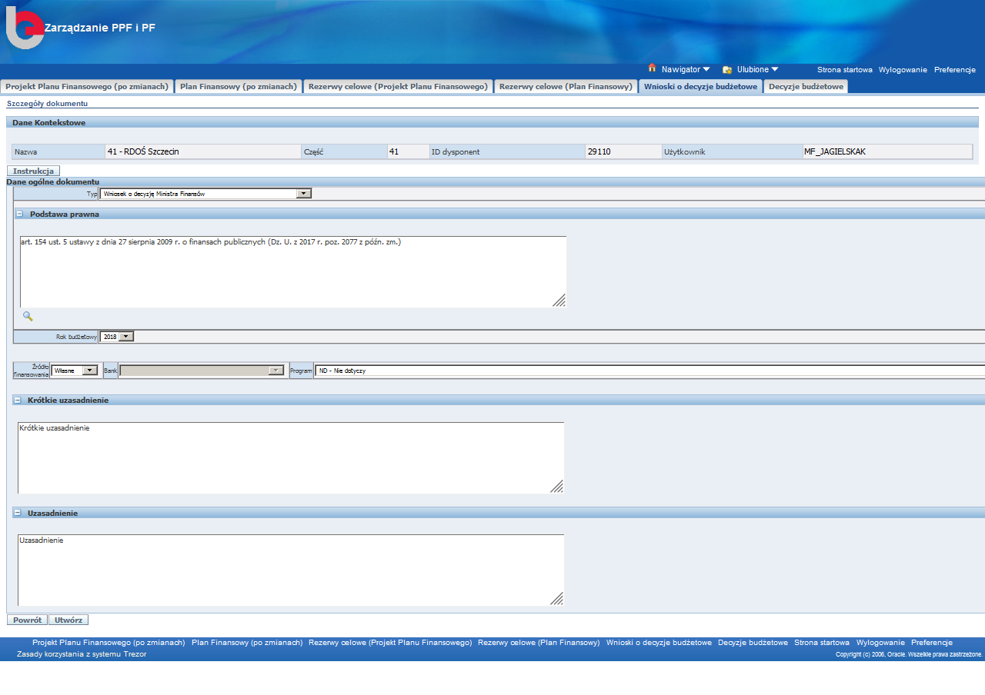
- Pole „Podstawa prawna”
Należy przywołać właściwą i kompletną podstawę prawną
W przypadku:
- innych środków o których mowa w art. 5 ust. 3 pkt. 6 ustawy o finansach publicznych tzw. INNE ŚRODKI (w tym SOLID 2020):
- art. 154 ust. 1 ustawy z dnia 27 sierpnia 2009 r. o finansach publicznych (Dz. U. z 2017 r. poz. 2077 z późn. zm.)
- WPR, Programu Operacyjnego Pomoc Żywnościowa 2014-2020 i PO Rybactwo i morze 2014 – 2020:
- art. 154 ust. 6 ustawy z dnia 27 sierpnia 2009 r. o finansach publicznych (Dz. U. z 2017 poz. 2077, z późn. zm.)

- Pole „Krótkie uzasadnienie”
Powinno być krótkie, syntetyczne uzasadnienie, które będzie automatycznie ujmowane w decyzji MF. Uzasadnienie to powinno być wypełniane zgodnie z dotychczas wydawanymi decyzjami MF.
Poniżej wzór uzasadnienia dotyczący: INNYCH ŚRODKÓW, SOLID 2020, PO Rybactwo i morze 2014 – 2020:

„Powyższe środki, pochodzące z rezerwy celowej budżetu państwa, przeznaczone są na realizację „(podać nazwę projektu/przedsięwzięcia/programu)”, dla jednostki realizującej, tj. …… (podać jednostkę realizującą).
Na powyższy projekt zostało udzielone zapewnienie finansowania realizacji przedsięwzięcia decyzją nr …..…… z dnia……...., zmienione/skorygowane* decyzją z dnia…. i zmienioną/skorygowaną* decyzją z dnia ……...”
2
*należy wybrać tylko właściwe

Przykład dla „innych środków”:
„Powyższe środki, pochodzące z rezerwy celowej budżetu państwa, przeznaczone są na realizację przedsięwzięcia „Dialog z zainteresowanymi stronami – działania krajowe narodowych koordynatorów – Europejski Tydzień Sportu” w ramach Programu ERASMUS +, zgodnie z decyzją nr 2018–0589/001-001, dla jednostki realizującej, tj. Ministerstwa Sportu i Turystyki.
Na powyższy projekt zostało udzielone zapewnienie finansowania realizacji przedsięwzięcia decyzją nr 183/INNE/2018 z dnia 24 maja 2018 r., skorygowaną decyzją z dnia 20 czerwca 2018 r. i zmienioną decyzją z dnia 3 września 2018 r.”

Przykład dla SOLID 2020
„Powyższe środki, pochodzące z rezerwy celowej budżetu państwa, przeznaczone są na pokrycie kosztów projektu nr 27/7-2017/OG-FAMI pn. „Kierunek: Wielkopolska. Sprawny Urząd bliżej migranta”, realizowanego w ramach Programu Krajowego Funduszu Azylu, Migracji i Integracji na lata 2014-2020, dla jednostki realizującej, tj.: Wielkopolskiego Urzędu Wojewódzkiego w Poznaniu.
Na powyższy projekt zostało udzielone zapewnienie finansowania realizacji przedsięwzięcia decyzją nr 28/FAMI/2018 z dnia 1 lutego 2018 r., zmienione decyzją z dnia 10 maja 2018 r.”

Przykład dla PO RiM:
„Powyższe środki, pochodzące z rezerwy celowej budżetu państwa, przeznaczone są na dokonywanie w części współfinansowania krajowego wypłat dla beneficjentów Programu Operacyjnego "Rybactwo i Morze" na lata 2014-2020, dla jednostki realizującej, tj.: Agencji Restrukturyzacji i Modernizacji Rolnictwa.”

Przykład dla wspólnej polityki rolnej – dla wojewodów:
„Powyższe środki, pochodzące z rezerwy celowej budżetu państwa, przeznaczone są na realizację operacji typu „Scalanie gruntów” pod nazwą: „…”, realizowanej w ramach poddziałania „Wsparcie na inwestycje związane z rozwojem, modernizacją i dostosowywaniem rolnictwa i leśnictwa", objętego Programem Rozwoju Obszarów Wiejskich na lata 2014-2020 dla jednostki realizującej, tj. Starostwa Powiatowego w … .
Na powyższy projekt zostało udzielone zapewnienie finansowania realizacji przedsięwzięcia decyzją nr … z dnia 25 maja 2018 r., skorygowaną decyzją z dnia 28 czerwca 2018 r. i zmienioną decyzją z dnia 5 września 2018 r.”

Przykład dla wspólnej polityki rolnej – dla agencji płatniczej w ramach budżetu państwa:
„Powyższe środki przeznaczone są na finansowanie wspólnej polityki rolnej dla jednostki realizującej, tj. Agencji Restrukturyzacji i Modernizacji Rolnictwa.”

- Pole „Uzasadnienie” (rozszerzone)
W tym polu dysponent części budżetowej wpisuje następujące stwierdzenie:
”Szczegółowe uzasadnienie do wniosku załączane zostało w polu „Załączniki”, który stanowi integralną cześć przedmiotowego wniosku przekazanego w systemie TREZOR.”
Jeżeli dysponent jednocześnie wnioskuje na dane przedsięwzięcie o uruchomienie środków z rezerwy celowej budżetu państwa oraz budżetu środków europejskich w systemie TREZOR w części „Uzasadnienie” (rozszerzone) należy wpisać, że w formie papierowej zostały przekazane wnioski o uruchomienie środków z dwóch budżetów, podając odrębnie kwoty wnioskowane dla BP i BŚE oraz numer pisma przekazującego wnioski.

- Pole „Załączniki”

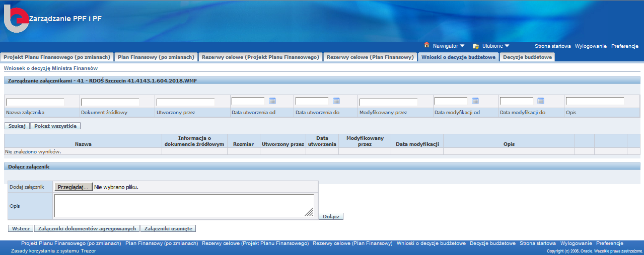

Dysponent części budżetowej załącza w tym polu uzasadnienie wniosku dla danego programu/projektu/przedsięwzięcia (wypełnione zgodnie z przedmiotową procedurą MF).

Przy wykorzystaniu przycisku „Załączniki”, który znajduje się na formatce wniosku, można przejść do sekcji zarządzania załącznikami w ramach dokumentu. W ramach sekcji „Zarządzanie załącznikami” można dodawać załączniki wraz z opisem czego dotyczą.

Jednocześnie należy zauważyć, że w przypadku wnioskowania o środki z rezerwy celowej w wersji papierowej i w systemie Trezor, wnioski zawierające różnice między treścią w formie elektronicznej i papierowej nie uzyskają akceptacji MF i będą odrzucane w systemie Trezor.

